# RS232_485协议原理及应用

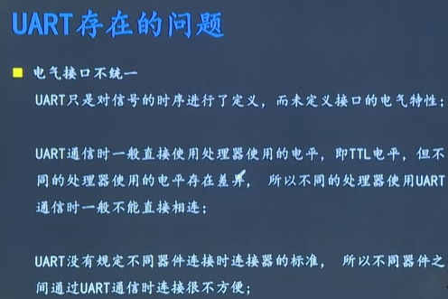

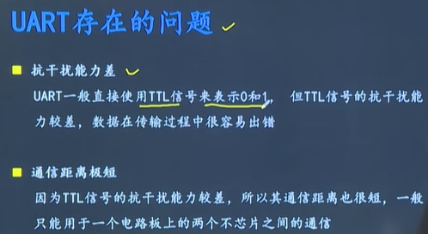

485总线在电气层上做了优化，但是收发器用的还是串口。

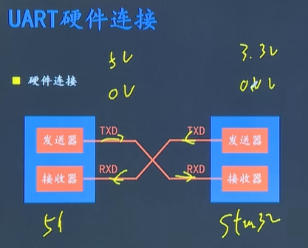

对于不同的单片机来说，高低电平时根据自身的CPU来决定的。比如对于51单片机来说，5V是高电平；对于Stm32来说，3.3v是高电平。

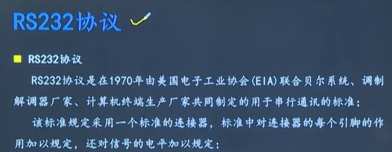

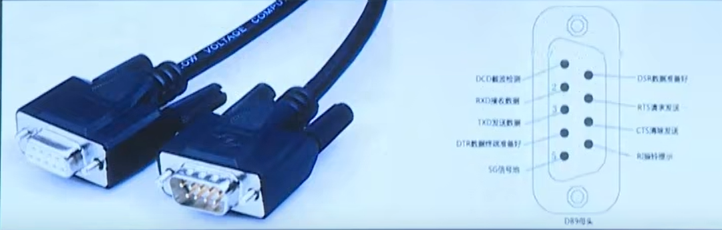

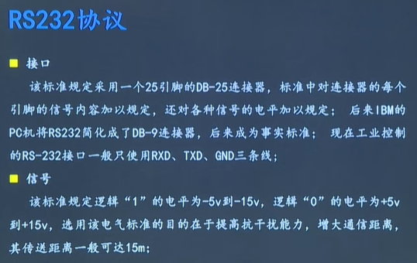

逻辑“0”的电平为+5v到+15v

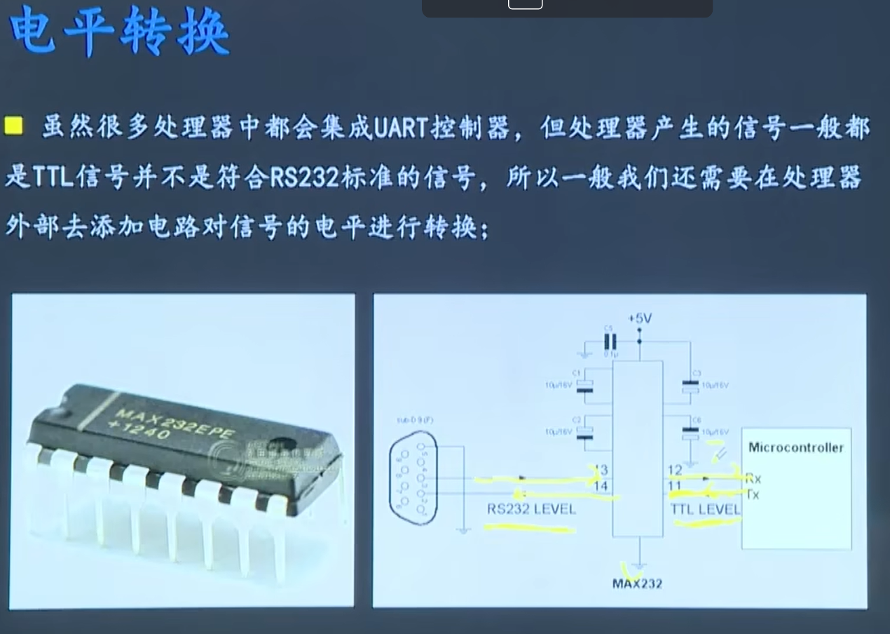

比如上图中，将发送的TTL信号转化成232信号。

使用232协议会延长通信距离，但是不会太长，15m。编程和Uart没有任何区别。

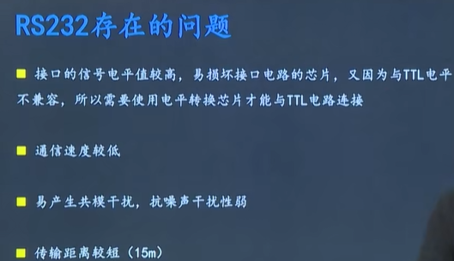

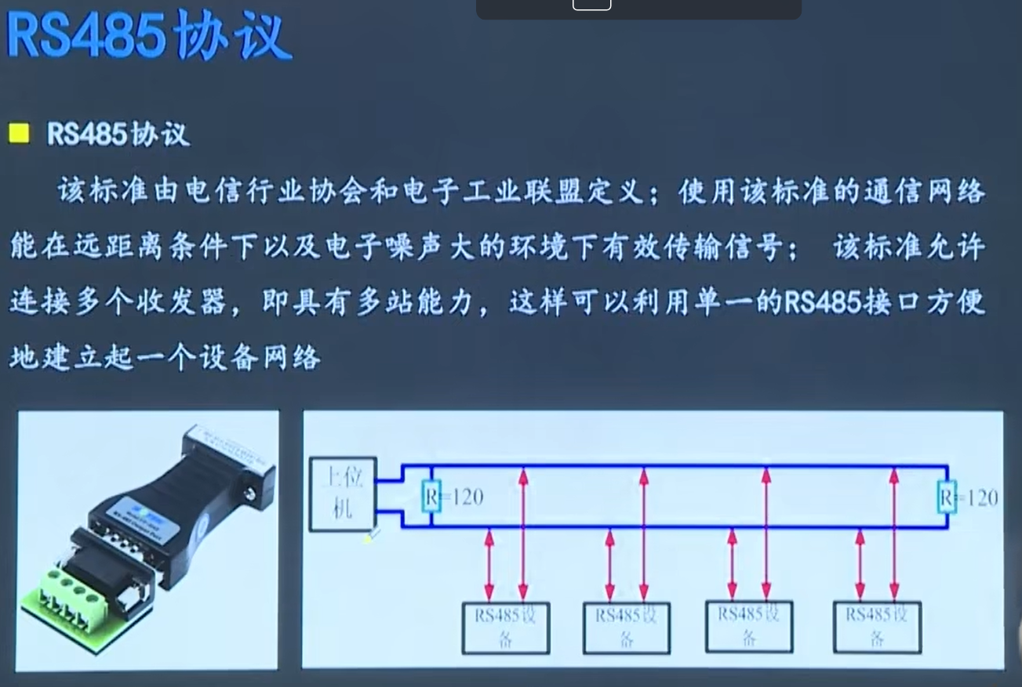

485通信距离可以达到1500米。串口和232是点对点通信，只有2个设备；485总线上则可以挂很多个设备。

